УТВЕРЖДЕН
распоряжением министерства
образования и науки
Самарской области
от ___________№ ________

Проект зонирования и дизайна помещений центров
помещений центров образования естественно-научной и технологической направленностей
«Точка роста» в Самарской области в 2021 году

Помещения Центра «Точка роста» | Размещение | Цвет мебели | Основной цвет стен | Акцентный цвет | Цвет настенного фирменного знака  «Точка роста» | Информационная табличка  (со знаком национального проекта «Образование» и гербом Министерства просвещения РФ), информационный стенд | Навигационная табличка, информационный стенд у входа в учебное помещение
Химическая и биологическая лаборатории | На базе  кабинета/  кабинетов химии/  биологии | Светло-серый | RAL 9001 кремово-белый или  RAL 1013 жемчужно-белый | RAL 6017 майский зеленый | Белый | Наличие | Наличие
Физическая лаборатория | На базе кабинета физики | Светло-серый | RAL 9001 кремово-белый или  RAL 1013 жемчужно-белый | RAL 5012  голубой | Белый | Наличие | Наличие
Технологическая лаборатория | На базе  кабинета/  кабинетов технологии, информатики | Светло-серый | RAL 9001 кремово-белый или  RAL 1013 жемчужно-белый | RAL 2002  алый | Белый | Наличие | Наличие

Химическая и биологическая лаборатории (пример)

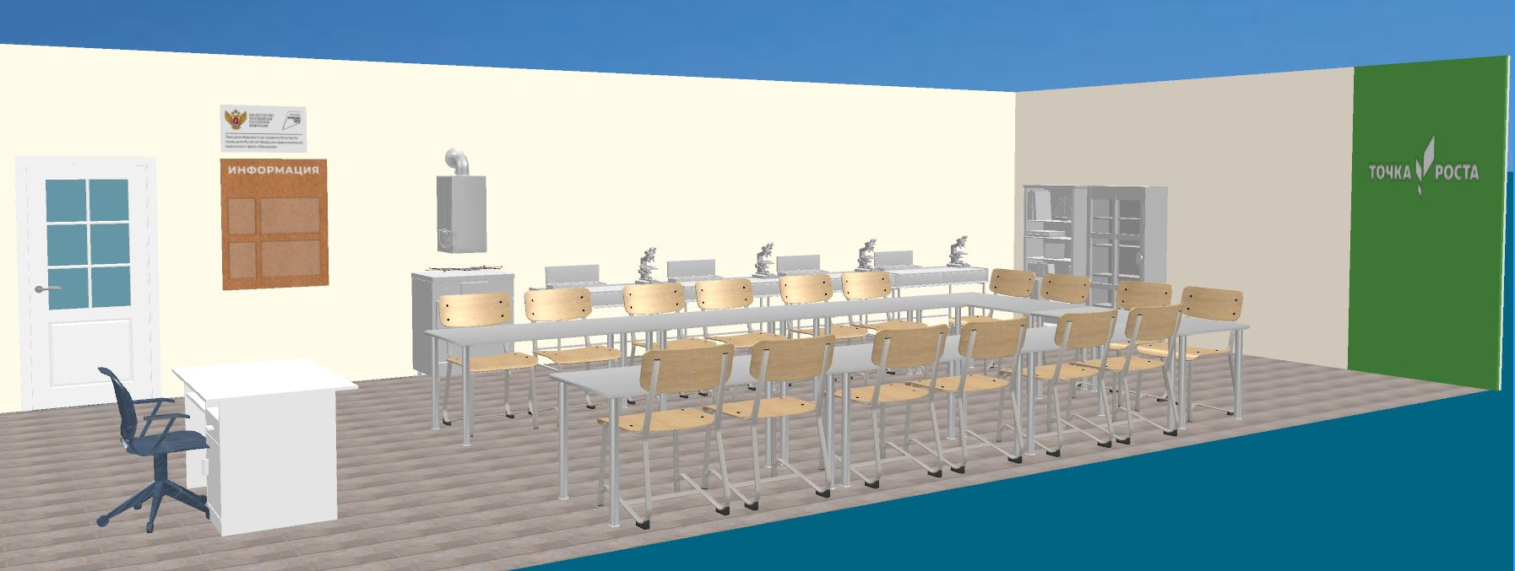

Физическая лаборатория (пример)

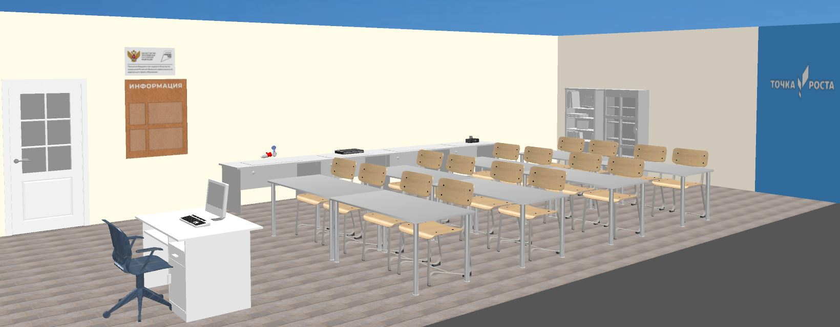

Технологическая лаборатория (пример)

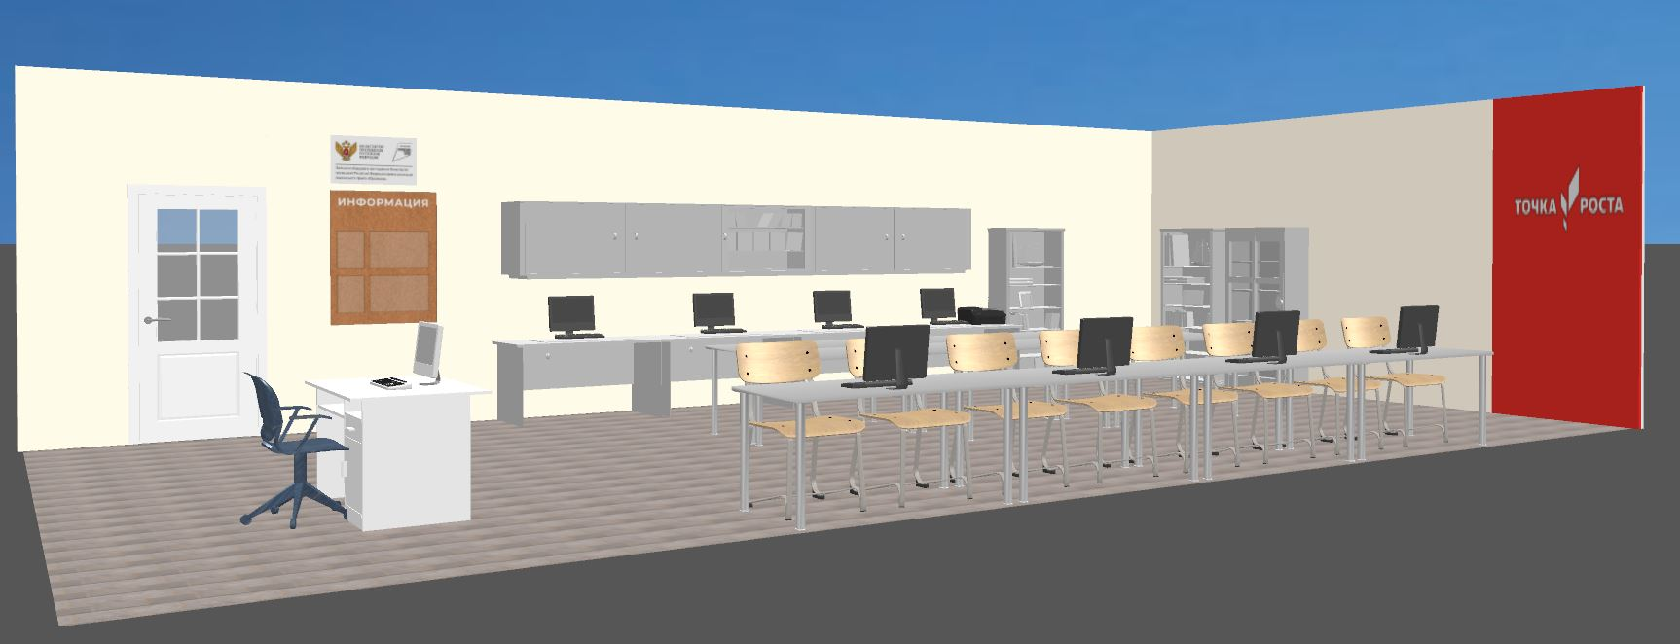

Вход в учебное помещение

